МИНИСТЕРСТВО СЕЛЬСКОГО ХОЗЯЙСТВА

РОССИЙСКОЙ ФЕДЕРАЦИИ

ДЕПАРТАМЕНТ НАУЧНО-ТЕХНОЛОГИЧЕСКОЙ ПОЛИТИКИ

И ОБРАЗОВАНИЯ

ФЕДЕРАЛЬНОЕ ГОСУДАРСТВЕННОЕ БЮДЖЕТНОЕ УЧРЕЖДЕНИЕ

«К И Р О В С К А Я
ГОСУДАРСТВЕННАЯ ЗОНАЛЬНАЯ МАШИНОИСПЫТАТЕЛЬНАЯ
СТАНЦИЯ»

Протокол испытаний

№ 06-07-2013 (2020033)

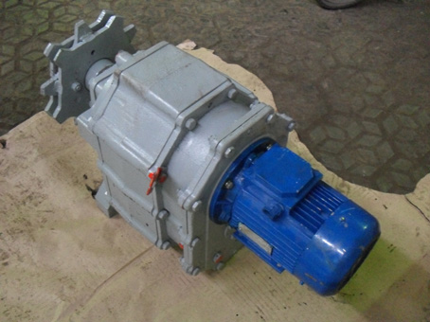
1
2

Рисунок 1 – Привод транспортера ТСГ-170:
1 – редуктор; 2 – электродвигатель.

Изготовитель (разработчик) | Адрес
ОАО «Слободской машиностроительный завод», г. Слободской Кировской области | 613154, Кировская обл., г. Слободской, улица Яна Райниса, дом 1  (83362)4-00-44, 4-03-46, 5-60-31

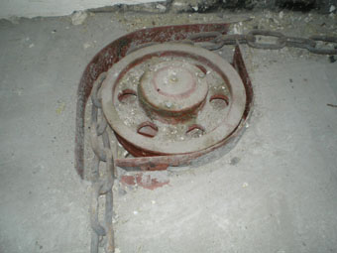
3 2 1

Рисунок 2 – Поворотное устройство:
1 – ролик; 2 – ящик - основание; 3 – тяговая цепь.

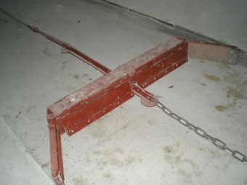
6 1 2 4 5
3

Рисунок 3 – Рабочий орган (1) в рабочем положении с частью
цепного контура; 2 – откидная часть скребка;
3 – боковые скребки; 4 – ползун; 5 – тяговая цепь;
6 – штанга.

Результаты испытаний (краткие)
Транспортер скреперный горизонтальный ТСГ-170
Назначение | предназначен для уборки навоза КРС из открытых навозных проходов при боксовом и комбибоксовом содержании скота при длине здания до 80 метров.
Качество работы:
- кратность удаления в сутки, раз |  | 3
- средняя продолжительность цикла удаления навоза, мин |  | 33
- полнота удаления навоза, % |  | 89,2
- высота осадка на дне канала, мм |  | 1,5
- количество животных, получивших травмы от машин и оборудования, % |  | 0
Производительность, т/ч |  | 1,5
Условия эксплуатации:
- тип изделия |  | стационарный, возвратно-поступательного действия, горизонтальный
- привод |  | электрический
- суммарная установленная мощность электродвигателей, кВт |  | 1,5
Хапактеристика поголовья  - вид |  | ремонтный молодняк
- количество, голов |  | 169
- возраст, мес. |  | 2-13
- средняя живая масса, кг |  | 100-350
Характеристика исходного материала:  - вид подстилки |  | измельченная солома
- расход подстилки на одну голову, кг |  | 3,1-3,3
- длина соломенной части, %,  размер частиц мм:  до 100  более 100 |  | 60-75  25-40
- влажность навоза, % |  | 78,2-83,0
- плотность навоза, кг/м³ |  | 937-1000
- наличие посторонних включений, %: |  | 0
Трудоемкость ежесменного ТО,  чел.-час |  | 0,15
Эксплуатационная надежность |  | удовлетворительная
Удобство управления |  | удобно
Безопасность выполнения работ |  | обеспечена

Описание конструкции машины
Транспортер скреперный ТСГ-170 состоит из следующих основных сборочных единиц: привода с механизмом реверсирования; цепного контура; 4-х поворотных устройств; 4-х рабочих органов; ящика управления. Схема управления обеспечивает реверсирование транспортера и аварийное отключение электродвигателя привода при выходе рабочих органов за заданные пределы.

Техническая характеристика
Показатели | Численные значения
Габаритные смонтированного оборудования, мм:
- длина | 58500
- ширина | 9250
- высота | 790
Габаритные размеры приводной станции, мм:
- длина | 800
- ширина | 375
- высота | 790
Масса, кг | 1098
Установленная мощность электродвигателя, кВт | 1,5
Длина тягового контура, мм | 133,3
Характеристика рабочих органов:
- ширина, мм | 2000; 2080
- высота, мм | 190
- скорость движения, м/мин | 5,3
- количество, шт. | 4
- расстояние между рабочими органами, м | 26,62 и 26,71
- длина хода, м | 26,80
- угол между скребком и горизонтальной плоскостью, град.:  в рабочем положении  в холостом положении | 90  28
Количество обслуживаемых животных, гол. | 169
Количество обслуживающего персонала, чел. | 1 оператор

Результаты испытаний
Качество работы | Полнота удаления навоза составила 89,2 %. В ТУ данные по полноте удаления навоза отсутствуют. Высота осадка на дне канала составила 1,5 мм. Травмирования животных от машин и оборудования за период испытаний не выявлено. Повышение содержания в помещении углекислого газа, аммиака и сероводорода после удаления навоза не отмечено.
Производительность | Производительность при однократном удалении навоза от 169 голов ремонтного молодняка КРС за 1 час времени:  - основного времени – 1,5 т;  - сменного времени – 1,4 т;  - эксплуатационного времени – 1,4 т.
Безопасность | В процессе испытаний транспортёра скреперного горизонтального ТСГ-170 несоответствий требованиям ССБТ не выявлено. Изменения в конструкцию транспортера по сравнению с ранее испытанным образцом и в процессе испытаний не вносились.
Техническое обслуживание | Предусмотрено ежесменное ТО, ежемесячное ТО и ежесезонное ТО.  Трудоемкость ежесменного ТО составила 0,18 чел.-час. В руководстве по эксплуатации в достаточном объеме изложены вопросы эксплуатации и технического обслуживания машины.

Заключение по результатам испытаний
Транспортер скреперный горизонтальный ТСГ-170 соответствует требованиям ТУ и НД по показателям назначения, надежности и безопасности
Испытания проведены: | ФГБУ «Кировская МИС»; 612080, Кировская область, п.г.т. Оричи, ул. Юбилейная, д. 1.  Тел/факс (83354) 2-17-44  Сайт: http://kirovmis.ru E-mail: kirmis@orichi1a.kirov.ru
Испытания провел: | Копанев В.П.
Источник информации: | Протокол испытаний № 06-07-2013 (2020033)  от 06 июня 2013 года

